SEMANA DEL 3 AL 7 DE MAYO DEL 2021
PLAN DE TRABAJO
ESCUELA PRIMARIA: ___________
PRIMERGRADO
MAESTRO (A) : _________________
 | ASIGNATURA | APRENDIZAJE ESPERADO | PROGRAMA DE TV | ACTIVIDADES | SEGUIMIENTO Y RETROALIMENTACIÓN
LUNES | Educación Socioemocional | Cita las diversas emociones relacionadas con la alegría, identifica la intensidad de cada una y cómo las puede aprovechar para el bienestar propio y de los demás. | ¡Cuántas alegrías! | Completa las siguientes oraciones en tu cuaderno según la emoción que te hacen sentir.  1.-El sábado saldré de paseo con mis padres, eso me hace sentir:_______ porque:_________________________  2.- Me siento: __________ porque mi mamá me regañó.  3.- Mi tía Ely me dijo que cuando tuviera 10 en mi boleta me daría una sorpresa, eso me hace sentir: _____________ | Envía evidencias de tus trabajos al whatsApp de tu maestro (a).  NOTA: no olvides ponerle la fecha a cada trabajo y tú nombre en la parte de arriba.
 | Conocimiento del medio | Reconoce que sus acciones pueden afectar a la naturaleza y participa en aquellas que ayudan a cuidarla. | Los contaminantes del agua | ¿Qué hago para cuidar el agua?  Responde la página 133 de tu libro de conocimiento del medio y marca con una palomita lo que haces.  Posteriormente responde las preguntas.
 | Lengua materna | Participa en la revisión y corrección del texto; al  hacerlo, aprende el uso de las  mayúsculas en nombres propios y después del punto | ¿Con MAYÚSCULA o minúscula? | El uso de la MAYÚSCULA  Los nombres propios inician con mayúscula, observa el ejemplo.  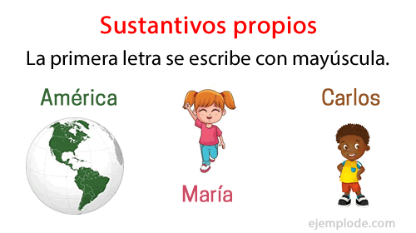  Escribe en tu cuaderno 10 nombres propios, anota la MAYÚSCULA con un color diferente.
 | Vida saludable | Practica hábitos de higiene personal y limpieza del entorno, que le ayudan a  cuidar la salud | Cuido mi sonrisa | 1.- Elabora en tu cuaderno una carta en donde invites a tus compañeros del salón a mantener hábitos de higiene para cuidar nuestra salud y poder regresar sanos a las clases presenciales.

 | ASIGNATURA | APRENDIZAJE ESPERADO | PROGRAMA DE TV | ACTIVIDADES | SEGUIMIENTO Y RETROALIMENTACIÓN
MARTES | Matemáticas | Lee, escribe y ordena números naturales hasta 100 | Decenas y unidades | Cuenta las decenas y las unidades para escribir el número que corresponde. Observa el ejemplo.  Responde la actividad “¿Qué sabes del 46’” de la página 146 de tu libro de texto. | Envía evidencias de tus trabajos al whatsApp de tu maestro (a).  NOTA: no olvides ponerle la fecha a cada trabajo y tú nombre en la parte de arriba.
 | Formación cívica y ética | Identifica el papel de las autoridades en la casa y el aula, así como la corresponsabilidad en el cumplimiento de reglas y normas en la convivencia. | Las autoridades y el cumplimiento de las normas y las reglas | Los policías están para cuidar y proteger a las personas.  Escribe en tu cuaderno 5 situaciones en donde los policías cuidan de las personas en tu localidad.  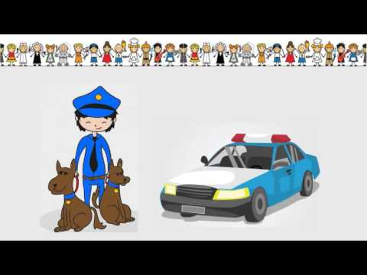
 | Lengua materna | Elige, a partir de sus gustos e intereses personales, una persona, animal, planta u objeto de su entorno. | ¿Soy o no soy o era? | “Así era antes, así soy ahora”  Responde la actividad de la página 159 de tu libro de texto.  Posteriormente elige a un animal o a tu mascota y elabora una descripción de él, observa el ejemplo.
 | ASIGNATURA | APRENDIZAJE ESPERADO | PROGRAMA DE TV | ACTIVIDADES | SEGUIMIENTO Y RETROALIMENTACIÓN
MIÉRCOLES | Conocimiento del medio | Suspensión de labores |  |  | Envía evidencias de tus trabajos al whatsApp de tu maestro (a).  NOTA: no olvides ponerle la fecha a cada trabajo y tú nombre en la parte de arriba.
 | Matemáticas
 | Lengua materna
 | ASIGNATURA | APRENDIZAJE ESPERADO | PROGRAMA DE TV | ACTIVIDADES | SEGUIMIENTO Y RETROALIMENTACIÓN
JUEVES | Lengua materna | Comprende que hay textos de contenido estético y reflexiona sobre su función comunicativa. | Textos con belleza | Con ayuda de un adulto, leer el poema que aparece en la página 162 de tu libro de Lengua Materna. Encierra con tu color favorito las palabras que rimen o tengan la misma terminación.  Después responde el crucigrama de la página 163. | Envía evidencias de tus trabajos al whatsApp de tu maestro (a).  NOTA: no olvides ponerle la fecha a cada trabajo y tú nombre en la parte de arriba.
 | Conocimiento del medio | Clasifica animales, plantas, y materiales a partir de características que identifica con sus sentidos | ¿De qué están hechos los objetos? | Observa las siguientes figuras que aparecen en la página 134 de tu libro de conocimiento del medio. Responde las tres preguntas que aparecen debajo del dibujo en tu cuaderno.  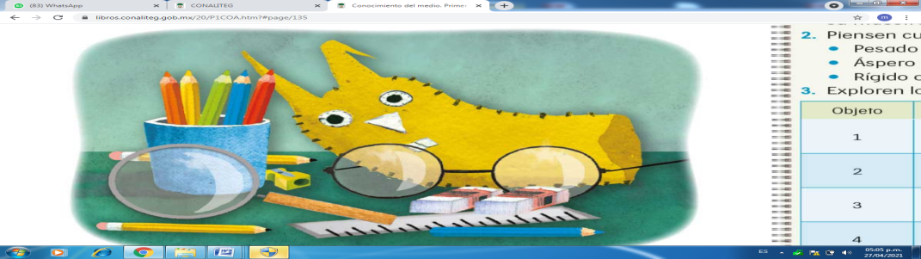
 | Matemáticas | Lee, escribe y ordena números naturales hasta 100 | ¡Cuenta para arriba o para  abajo | Escribe los números de 10 en 10 hasta llegar al 100.  10 - 20 - 30 …… 100  Responde la actividad de la página 148 de tu libro de Matemáticas.
 | Educación física | Ajusta sus patrones básicos de movimiento a partir de la valoración de sus experiencias en las situaciones motrices en las que participa para  responder a las características de cada una | Práctica en juego | Organiza en compañía de tu familia un concurso de talento. Pueden bailar, cantar su canción favorita, o hacer karaoke.
 | ASIGNATURA | APRENDIZAJE ESPERADO | PROGRAMA DE TV | ACTIVIDADES | SEGUIMIENTO Y RETROALIMENTACIÓN
VIERNES | Matemáticas | Lee, escribe y  ordena números naturales hasta 100 | Contando con la recta  numérica | Observa la siguiente recta numérica y anota el número faltante en cada espacio.  Responde la actividad de la página 149 de tu libro de matemáticas. | Envía evidencias de tus trabajos al whatsApp de tu maestro (a).  NOTA: no olvides ponerle la fecha a cada trabajo y tú nombre en la parte de arriba.
 | Conocimiento del medio | Clasifica animales, plantas, y materiales a partir de características que identifica con sus sentidos | Las características de los  materiales | Observa los siguientes objetos y completa la tabla con sus características. Página 135  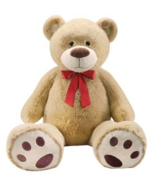
 | Educación socioemocional | Explica la motivación y las reacciones producidas  por las emociones relacionadas con la  alegría, y las regula con ayuda, de acuerdo al estímulo que las provocan, así  como al logro de metas personales y colectivas | Gotitas de alegría | Realiza en tu cuaderno una tabla con acciones que antes no podías realizar y ahora lo has logrado y te da mucha alegría, observa los ejemplos:
NOTA: es importante que veas las clases por la televisión diariamente para poder realizar tus actividades.

